# Document technique – Joystick

## But :

**JOYSTICK :**

Le joystick a pour but premier d’être notre manette. Pour se faire il aura fallu faire diverse branchements. Il aura également été nécessaire d’indiquer a Linux des valeurs pour les mouvements du joystick

Schéma électronique :

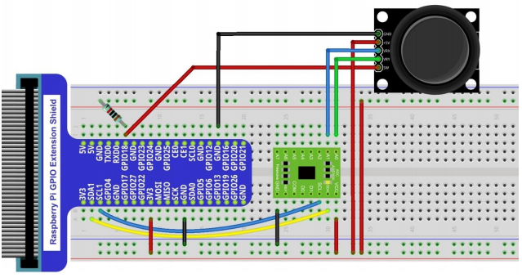

## Pour les valeurs de mouvements :



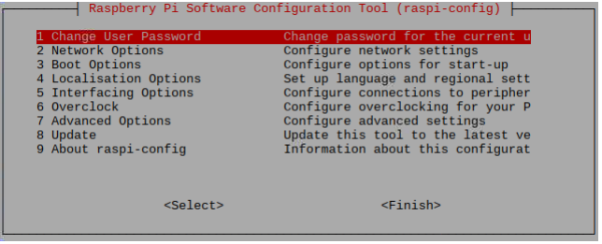

Sous interfacing option il faudra alors trouver « p5 i2c » et cocher « oui » puis « fini ». Le module l2c va démarrer à la suite de cette action.

Il faudra du coup aller sur un terminal puis taper la commande suivante :



Ce qui va renvoyer a



Il faudra ensuite installer les outils l2c via la classique commande « sudo apt install i2c-tools» et demander la détection l2c

Ensuite, il faudra taper « i2cdetect –y 1 » cela va retrouver ce qui est connecté au raspbery par la breadboard.

Le terminal devrait renvoyer

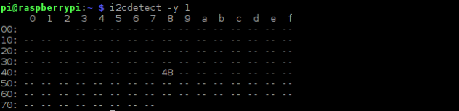

C’est en gros l’adresse qu’occupe le joystick.

Il est nécessaire d’avoir un petit code qui donne ces valeurs. Il est en python selon notre doc mais nous l’avons fait en C, le code est trouvable sur le document src qui contient nos codes sources.

Il est juste requis de taper les deux commandes ci-dessous :



Puis :



La commande suivante permettra d’entrer le chemin 07.1.1_ADC du code en C :



Puis on compile le code pour obtenir un fichier exécutable :



Puis on tape la commande « sudo ./ADC » pour exécuter ce qui renvoie vers :

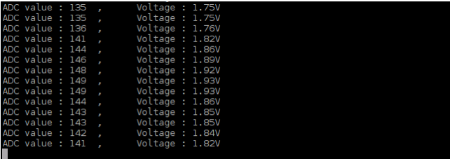

Cela affiche les voltages qui seront utilisé, il est possible de faire quelques ajustements à ce niveau.

**BOUTON :**

Le bouton a pour but d’être un input de la manette. Pour se faire il aura fallu faire diverse branchements. Il aura également été nécessaire d’indiquer à Linux des valeurs pour le « push » du bouton.

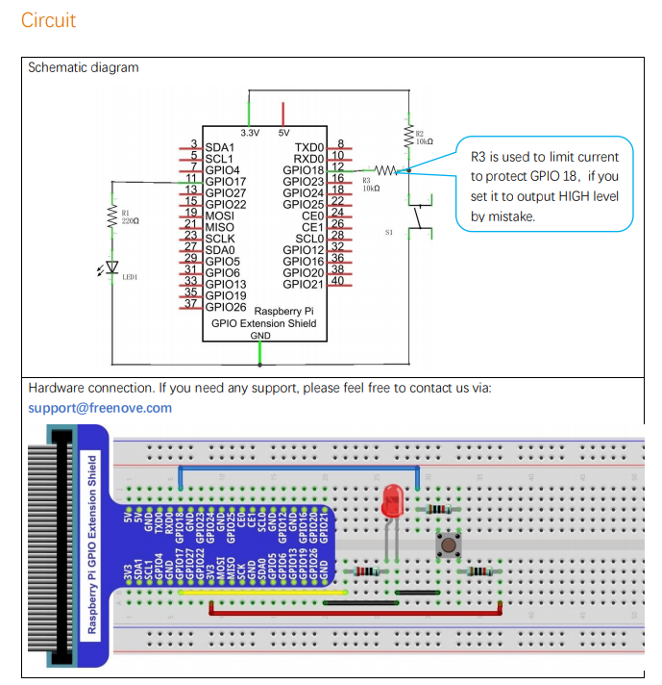

Ce code a pour but d’activer i2c.

